SECONDAIRE 2

Semaine du 20 avril 2020

…Mot de votre direction de niveau…

Mes chers élèves du 1er cycle du secondaire,

Présentement, nous vivons une situation particulière qui nous demande de travailler différemment afin de maintenir nos acquis, nos apprentissages. Les enseignants travaillent pour vous afin de préparer des activités de consolidation pour que vous gardiez un minimum d’implication dans votre parcours scolaire.

Voici donc la 3e trousse pédagogique pour vous ! Gardez le moral et poursuivez votre bon travail ! Un pas à la fois, un jour à la fois !

Nous sommes avec vous dans cette situation !

Bonne semaine et bon travail !

Patrice Gagnon

Directeur adjoint 1er cycle

**Ça va bien aller**  

# Français, langue d’enseignement

Cliquer sur le lien suivant :

<http://polybel.csp.qc.ca/files/2020/04/Français-secondaire-2_semaine-du-20-avril.pdf>

# Anglais, langue seconde

Good afternoon everyone.

I hope you are doing well.

Information for students

ACTIVITY 2: Interview with someone close

Follow someone in your family for a day. Ask them a minimum of ten information questions about what they do in their day. What do they do? How do they do it? Why do they do it?

Make sure your questions are clear, because the other person has to ask you the same ones and follow you the next day.

Examples:  What do you prefer reading?  Why do you like this comic book?

           If the person likes to play video games, you can ask

‘’What is the goal of this game?’’ ‘’

Just like a real interview, you need to prepare and write down your questions and the answers of the other person.

|  |  |  |  |  |  |  |  |  |  |  |  |  |  |  |  |  |  |  |  |  |  |  |  |
| --- | --- | --- | --- | --- | --- | --- | --- | --- | --- | --- | --- | --- | --- | --- | --- | --- | --- | --- | --- | --- | --- | --- | --- |
| |  |  | | --- | --- | | Questions |  | |  |  | |  |  | |  |  | |  |  | |  |  | |  |  | |  |  | |  |  | |  |  | |  |  | | Answers |

**1.** Do you often use the internet to search for information about your favourite celebrities? What

kinds of questions do you usually ask?

**2.** In February 2019, Daniel Radcliffe, the star of the Harry Potter series, took an ‘Autocomplete

Interview’ and answered the Internet's most searched questions about himself. Read some of

the questions from the interview. What do you think his answers were?

**1.** What is Daniel Radcliffe’s favourite Harry Potter film? (Simple Present)

**2.** Is Daniel Radcliffe on social media? (Simple Present)

**3.** Why did Daniel Radcliffe become an actor? (Simple Past)

**4.** Where does Daniel Radcliffe live now? (Simple Present)

**5.** Does Daniel Radcliffe have tattoos? (Simple Present)

**6.** Did Daniel Radcliffe go to college? (Simple Past)

**7.** How tall is Daniel Radcliffe in feet? (Simple Present)

**3.** Now match the questions with Daniel’s answers below. Check with your teacher.

***a.*** *Luck. Yeah, I very much just got lucky and was kind of in the right place at the*

*right time and then fell into something that I loved.*

***b.*** *No. I dropped out, I guess, is what you would say.*

***c.*** *No. I just know that if I were on Twitter I would be the kind of person that gets*

*into fights.*

***d.*** *I mean, I loved the last one, but I also really love the fifth. I love it because of*

*the relationship of Harry and Sirius.*

***e.*** *5.5. I’d probably get up to 5.6 if I’m wearing a little heel, or some platforms.*

***f.*** *No, I don’t, not at the time of recording this interview.*

***g.*** *I split between London and New York, with the majority of the time in London.*

*I have the best of both worlds.*

Were you surprised by any of the answers? Why?

(Full interview: <https://youtu.be/ubNmT8FzHLo>)

Imagine you have the chance to interview your favourite celebrity during this confinement. A)What are 10 questions you could ask them ( 5 simple present/ 5 simple past ).

B) Imagine and write their answer.

1. A)_____________________________________________________________________

B)_____________________**_________________________________________________**

**2. A)___________________________________________________________________**

**B)_____________________________________________________________________**

**3. A)___________________________________________________________________**

**B)_____________________________________________________________________**

**4. A)___________________________________________________________________**

**B)_____________________________________________________________________**

**5. A)___________________________________________________________________**

**B)_____________________________________________________________________**

**6. A)__________________________________________________________________________**

**B)____________________________________________________________________________**

**7.A)__________________________________________________________________________**

**B)____________________________________________________________________________**

**8. A)__________________________________________________________________________**

**B)____________________________________________________________________________**

**9. A)__________________________________________________________________________**

**B)____________________________________________________________________________**

**10. A)_________________________________________________________________________**

**B)____________________________________________________________________________**

Answers for the matching exercise:

1 – d

2 – c

3 – a

4 – g

5 – f

6 – b

7 – e

## Anglais enrichi

Cliquer sur le lien suivant :

<http://polybel.csp.qc.ca/files/2020/04/20-avril-sec.2-ang.-enrichi-Vocab.-and-Grammar-Worksheets.pdf>

# Mathématique

**ATTENTION** corrigé du 6 avril (algèbre). La réponse de la question # 2b est . Merci à Élizabeth :-)

**Corrigé de la semaine du 13 avril**

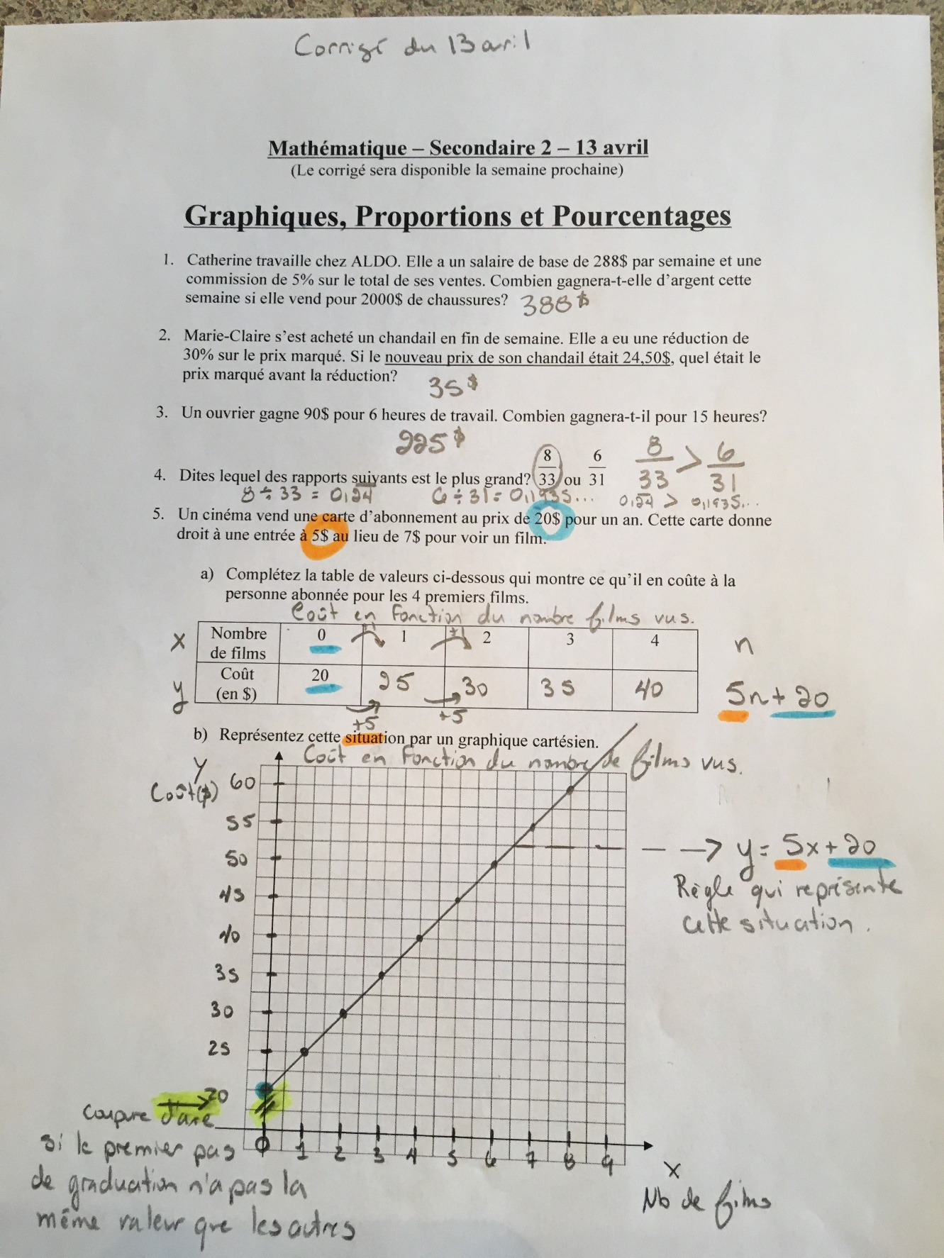

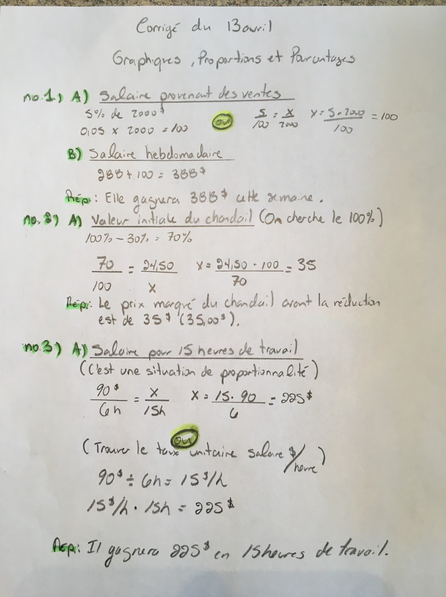

**Mathématique – Secondaire 2 – 20 avril**

(Le corrigé sera disponible la semaine prochaine)

**Homothéties et Figures semblables**

1. Vérifiez que les figures suivantes sont semblables.

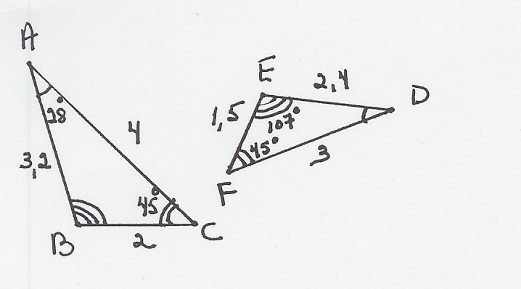

2. Les figures sont semblables. Trouvez les mesures manquantes ainsi que le rapport réduit.

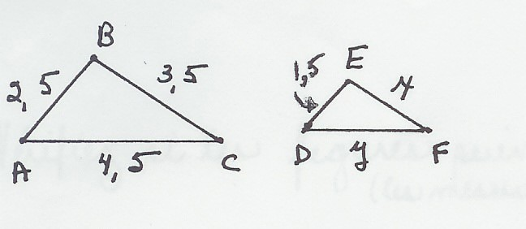

3. Complétez les tables des valeurs suivantes avec les homothéties suivantes.

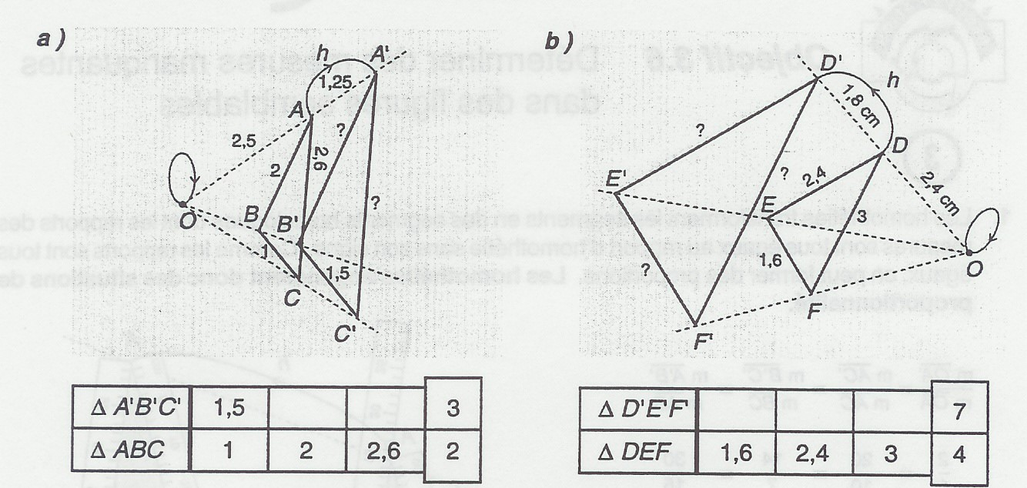

4. Tracez les homothéties suivantes :

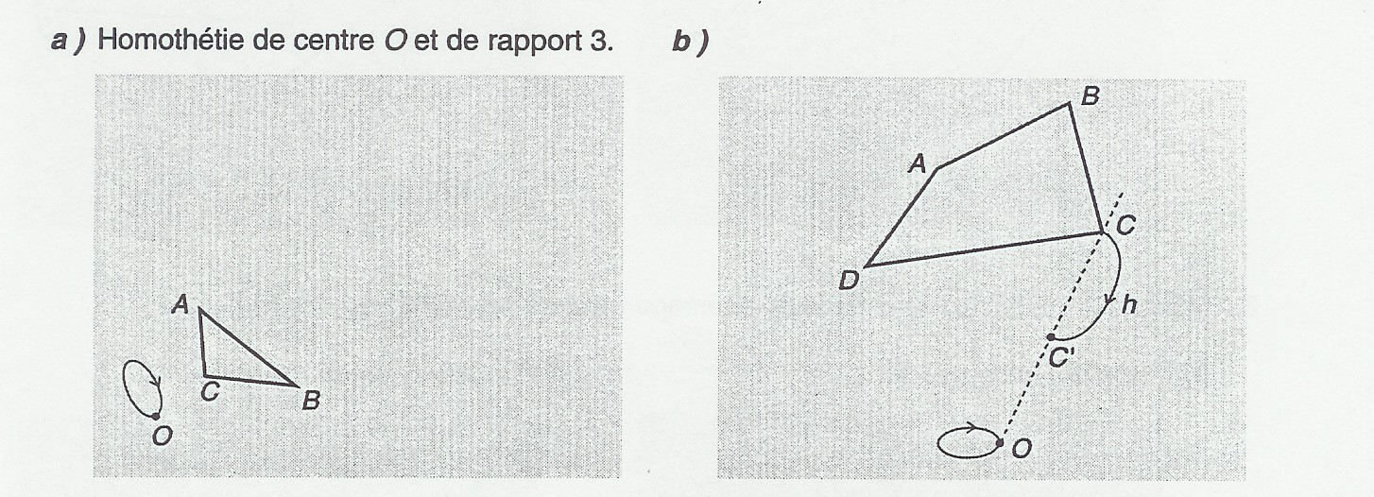

5. Trouve le rapport des homothéties suivantes.

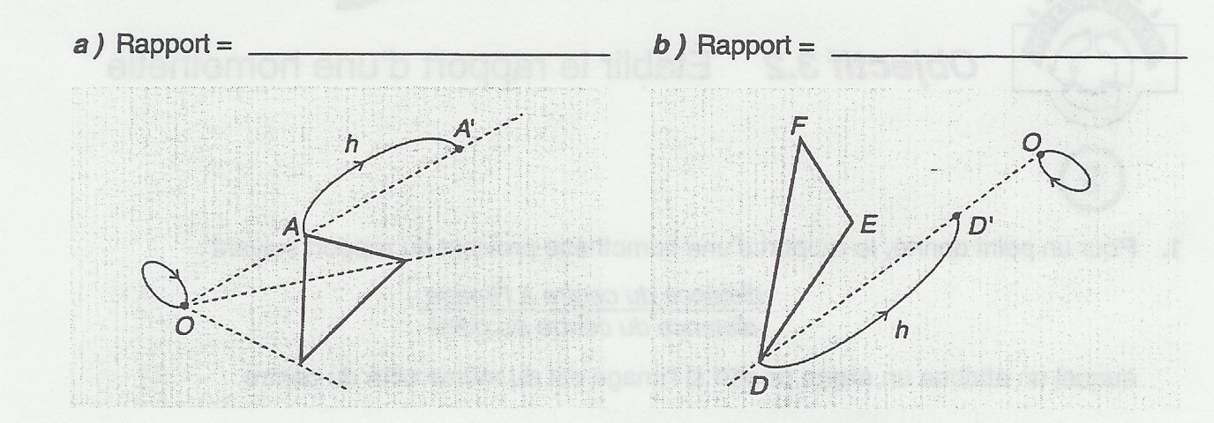

# Science et technologie

Voici pour cette semaine le travail en science proposé par ton enseignant/ enseignante! Nous te rappelons que ce travail n’est pas obligatoire et qu’il ne sera pas évalué…

Les liens ci-dessous te permettront d’accéder au site ALLO PROF. Si le cœur t’en dit, tu peux directement passer aux exercices. Fait intéressant, tu peux valider tes réponses à l’aide de l’onglet « VALIDER ». Au besoin, tu peux aller relire sur le sujet. Amuses-toi!... Et surtout, prends soin de toi!

Ton prof de science

**SYSTÈME REPRODUCTEUR FÉMININ**

Le système reproducteur féminin

LECTURE : <http://www.alloprof.qc.ca/bv/pages/s1302.aspx>

EXERCICES : [http://exercices.alloprof.qc.ca/nqw/web/science-et-technologie/es1303/main.html#](http://exercices.alloprof.qc.ca/nqw/web/science-et-technologie/es1303/main.html)

Le système reproducteur féminin et son anatomie

LECTURE : <http://www.alloprof.qc.ca/BV/Pages/s1303.aspx>

EXERCICES : <http://exercices.alloprof.qc.ca/nqw/web/science-et-technologie/es1303/>

# Éducation physique et à la santé

Semaine du 20 avril 2020

Éducation Physique et à la Santé

Rendez-vous sur notre page Facebook pour voir l’entraînement avec M. Lamoureux.

<https://www.facebook.com/ecolepolybel/>

**ENTRAÎNEMENT DE LA SEMAINE : HIIT**

**HIIT c’est quoi? (high intensity interval training)**

L'entraînement fractionné de haute intensité d'exercices en anaérobie. Une séance d’entraînement composée de très courtes périodes d'effort intense alternées de périodes de récupération.

Bienfaits : Brûler des calories sur une longue période suite à l’entraînement, amélioration du métabolisme de base, amélioration du VO2Max, méthode d’entraînement qui nécessiste peu de temps, amélioration de la glycémie

**ENTRAÎNEMENT (VOIR VIDÉO EXPLICATIF DE M. LAMOUREUX)**

30 sec effort / 20 sec repos – 10 rounds (alterner les 4 exercices)

1. Jump squat (squat sauté)
2. Jogging high knees (jogging avec genoux haut)
3. Jump squat (squat sauté)
4. Mountain climber (élévateur)

POUR PLUS D’ENTRAÎNEMENTS ET D’ACTIVITÉS, VISITE LE SITE CRÉÉ PAR LES ÉDUCATEURS PHYSIQUES

<https://sites.google.com/view/resteactif/Secondaire>

# Arts

20 avril 2020



Arts Plastiques

**Poursuite du premier projet**

Pour tous les élèves de l’école secondaire Polybel.

**Participation au Concours** **annuel**

**« La page couverture de l’agenda  2020-2021. »**

Support: **Feuille blanche** de préférence.

**Grandeur 8 1/2 x 11**

Médium: **Aux choix de l’élève**. Tout médium est permis.

Exigence: Inscrire **le nom de l’école secondaire Polybel**.

Année **2020-2021**

**Inclure le logo de l’école (facultatif)**

Date de remise: **au plus tard le 27 avril 2020**.

*À Exclure: *Dessin copié, fautes d’orthographes*

*(Attention aux droits d’auteur),*

*Image ne faisant pas partie des valeurs ou des règlements de l’école.*

Bonne création!

Département des arts

École secondaire Polybel



Intégration du logo de Polybel

Grandeur aux choix pour t’aider.

## Art dramatique

**Le corps et le mouvement**

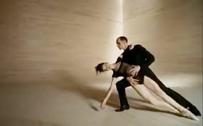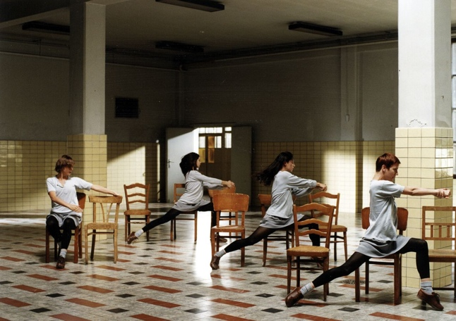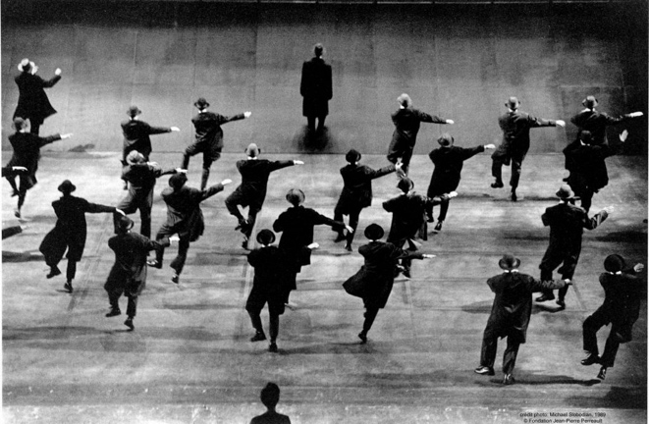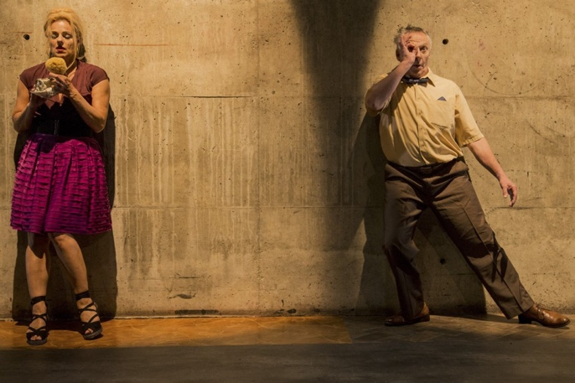

Nous te proposons de visonner les quatre extraits suivants. Certains de ces extraits sont tirés de spectacles de danse et d’autres de théâtre. Porte une attention particulière aux mouvements, aux réactions corporelles et aux actions des interprètes.

1. *Rue Fable* d’Omnibus

<https://www.youtube.com/watch?v=8vgX51kSP2w&t=30s&fbclid=IwAR0-g9olwl6OSMBnVmfswOC0GxPKtHceMsxSJao3GKdz1bjvpGsp2fKvIMY>

1. *Rosa danst Rosa* d’Anne Teresa De Keersmaeker

<https://www.youtube.com/watch?v=oQCTbCcSxis&fbclid=IwAR2YMO4y3tQmC4M5wJjJY_QE321rbOWhQI0HaNBax7fWCj-qm2ksVq2BT7w>

1. *Joe* de Jean-Pierre Perreault

<https://www.youtube.com/watch?v=5NMIFY1GokU&t=177s>

1. *Amelia* de La la la Human Steps

<https://www.youtube.com/watch?v=cUGewBdAy8c>

1. Souvent au théâtre, les mots et les répliques permettent aux spectacteurs de suivre une histoire. Dans les extraits proposés, en quoi les corps des acteurs\danseurs et leurs mouvements permettent aux spectateurs de se construire leurs propres histoires? Pour chaque extrait, explique ton interprétation de l’histoire proposée. Il n’y a pas de bonnes ni de mauvaises réponses, fais confiance à ta propre interprétation.

*Rue Fable :*

--------------------------------------------------------------------------------------------------------------------------------------------------------------------------------------------------------------

--------------------------------------------------------------------------------------------------------------------------------------------------------------------------------------------------------------

--------------------------------------------------------------------------------------------------------------------------------------------------------------------------------------------------------------

--------------------------------------------------------------------------------------------------------------------------------------------------------------------------------------------------------------

*Rosa danst Rosa :*

--------------------------------------------------------------------------------------------------------------------------------------------------------------------------------------------------------------

--------------------------------------------------------------------------------------------------------------------------------------------------------------------------------------------------------------

--------------------------------------------------------------------------------------------------------------------------------------------------------------------------------------------------------------

--------------------------------------------------------------------------------------------------------------------------------------------------------------------------------------------------------------

*Joe :*

--------------------------------------------------------------------------------------------------------------------------------------------------------------------------------------------------------------

--------------------------------------------------------------------------------------------------------------------------------------------------------------------------------------------------------------

--------------------------------------------------------------------------------------------------------------------------------------------------------------------------------------------------------------

--------------------------------------------------------------------------------------------------------------------------------------------------------------------------------------------------------------

*Amelia :*

--------------------------------------------------------------------------------------------------------------------------------------------------------------------------------------------------------------

--------------------------------------------------------------------------------------------------------------------------------------------------------------------------------------------------------------

--------------------------------------------------------------------------------------------------------------------------------------------------------------------------------------------------------------

1. Pour chaque extrait suivant, choisi les caractéristiques qui décrivent le mieux les mouvements des interprètes parmi la liste ci-dessous. Essaye de trouver au moins 2 caractéristiques par extrait et explique brièvement ton choix. Plus d’une même caractéristique peut te servir à plus d’un extrait.

**Caractéristique du mouvement** :

Caricatural

Grotesque

Réaliste

Poétique

Exagéré

Lent

Rapide

Rythmé

Ample

Minimaliste

Machinal

Violent

Doux

Saccadé

Dynamique

Réactif

Contrôlé

Synchronisé

1. Extrait de *rue Fable* de 0 :49 à 1 :53

Première caractéristique :

Justification :

________________________________________________________________________________________________________________________________________

Deuxième caractéristique :

Justification :

________________________________________________________________________________________________________________________________________

1. Extrait de *Rosa danst Rosa* de 0 :00 à 0 :44

Première caractéristique :

Justification :

__________________________________________________________________________________________________________________________________________

Deuxième caractéristique :

Justification :

__________________________________________________________________________________________________________________________________________

1. Extrait de Joe de *0 :56 à 0 :24*

Première caractéristique :

Justification :

__________________________________________________________________________________________________________________________________________

Deuxième caractéristique :

Justification :

__________________________________________________________________________________________________________________________________________

1. Extrait de Amelia de *2 :02 à 2 : 32*

Première caractéristique :

Justification :

_______________________________________________________________________________________________________________________________________

Deuxième caractéristique :

Justification :

__________________________________________________________________________________________________________________________________________

1. À toi maintenant! Pour le prochain exercice, tu peux te filmer pour mieux observer tes mouvements. Choisis un mouvement de ton choix. Nous te conseillons un mouvement du quotidien (ex : répondre au téléphone, boire un verre d’eau, ouvrir une porte).

Lorsque tu as choisi ton mouvement et que tu l’as précisé dans l’espace, choisi de 5 à 10 caractéristiques de la liste énoncée dans l’exercice no 2. Décline ton mouvement en suivant les caractéristiques. Comment un mouvement simple (ex : ouvrir une porte) peut devenir caricatural, poétique, violent ou minimaliste? Si tu peux te filmer, cela t’aidera beaucoup à comprendre les différentes nuances que tu peux apporter à tes mouvements!

Bon exercice!

# Éthique et culture religieuse

Bonjour chers élèves! J’espère que tout va bien malgré toute cette situation!

Le contexte actuel nous amène à se questionner sur nos valeurs, celles de notre famille et celles de la société dans laquelle nous vivons…

Alors, voici quelques pistes de réflexion à faire seul ou avec un membre de ta famille. Ce qui pourrait engendrer de bonnes réflexions!

**Petit retour sur la Notion des Valeurs**

Qu’est-ce que pour toi une valeur?

______________________________________________________________________________________________________________________________________________________________________________________________________

Activité :

1. Nomme et explique trois valeurs importantes pour toi (a.), pour ta famille (b.) et pour la société (c.) en ce moment.

a. _________________

______________________________________________________________________________________________________________________________________________________________________________________________________

b. _________________

______________________________________________________________________________________________________________________________________________________________________________________________________

c. _________________

______________________________________________________________________________________________________________________________________________________________________________________________________

1. Crois-tu que ce genre d’événement peut changer les valeurs des membres de la société. Explique ta réponse à l’aide d’exemples.

______________________________________________________________________________________________________________________________________________________________________________________________________

# Géographie

**Géographie 2e secondaire**

**École secondaire Polybel**

**Travail de consolidation**

**Mis en ligne le 20 avril 2020**

Bonjour chers élèves,

Ce travail vous permettra d’améliorer votre compétence quant à la localisation des différents pays/régions du monde. Amusez-vous tout en améliorant vos connaissances en géographie!

* Vous devez vous rendre sur le site suivant : <https://www.jeux-geographiques.com/>
* Sur l’onglet « Francophonie » faites le jeu « Villes du Québec junior ». Jouez à ce jeu de localisation jusqu’à ce que vous soyez capables d’y répondre sans faire d’erreur.
* Sur l’onglet « Europe » faites le quiz « Capitales et drapeaux d’Europe ». Faites ce quiz et répétez-le jusqu’à ce que vous soyez satisfaits de votre score.
* Sur l’onglet « Monde » faites le jeu « Pays d’Afrique ». Jouez à ce jeu de localisation jusqu’à ce que vous soyez capables d’y répondre sans faire d’erreur.
* Sur l’onglet « Monde » faites le jeu « Pays de l’hémisphère Nord ». Jouez à ce jeu de localisation jusqu’à ce que vous soyez capables d’y répondre sans faire d’erreur.

Lorsque vous aurez terminé, envoyez vos meilleurs scores à M. Palardy par courriel à l’adresse suivante : [samuel.palardy@csp.qc.ca](mailto:samuel.palardy@csp.qc.ca). Je compilerai vos résultats et ferai un classement final!

*Lorsque vous aurez terminé cette étape, sachez que si vous voulez essayer d’autres jeux/quiz sur le site, libre à vous.*

# Histoire et éducation à la citoyenneté

PROJET EN HISTOIRE (*deuxième semaine*)

FAIRE PARLER UN PERSONNAGE HISTORIQUE

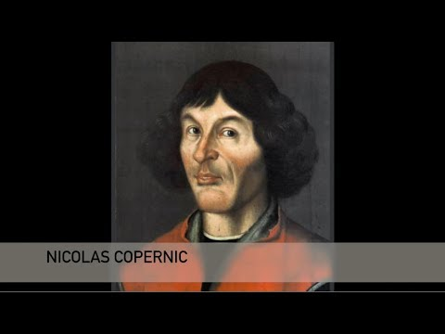

Source de l’image : Nicolas **Copernic**, RÉCIT UNIVERS SOCIAL, youtube.com

**Nom de votre personnage**: _______________________________________________

*Il doit avoir vécu entre 1400 et 1950.*

**1. La cueillette d’informations** (Recherche Google ou cahier Chrono papier ou web) <https://www.iplusinteractif.com/books/56>

|  |  |  |
| --- | --- | --- |
|  | Réponse | Source |
| QUI?  De qui s’agit-il? |  |  |
| QUAND?  Quand a-t-il vécu? |  |  |
| QUOI?  Quelles sont ses réalisations? |  |  |
| POURQUOI?  Pourquoi est-il important? |  |  |
| OÙ?  Où a-t-il vécu? |  |  |
| Autres informations pertinentes |  |  |

**2- Structure de la production multimédia**



D’abord, trouve une image de ton personnage historique où l’on voit bien son visage. En utilisant l’[application PhotoSpeak](https://apps.apple.com/ca/app/photospeak-3d-talking-photo/id329711426), enregistre ta voix pour faire parler ton personnage. Pour bien structurer ta présentation, nous te suggérons de faire une introduction, un développement et une conclusion.

***////////////////////////// ☹ Je n’ai pas accès à un IPhone/IPad. ☹ /////////////////////////////////***

Pas de problème! Tu pourras alors présenter ton personnage en écrivant un texte d’environ 100 mots ou par un autre moyen original de toi choix (une autre application !?!?). ☺

**INTRODUCTION**

* Sujet amené (parler de la période historique ex : Renaissance, Industrialisation, etc.)
* Sujet posé (qui?)
* Sujet divisé (de quoi vous allez traiter)

**DÉVELOPPEMENT**

* Quand?
* Quoi?
* Où?
* Autres informations pertinentes

**CONCLUSION**

* Pourquoi ce personnage est-il important?

*Exemples de personnages : Léonard de Vinci, Karl Marx, George Washington, Louis XIV, etc.*

Ceci est la deuxième et dernière semaine pour faire ce travail qui demeure facultatif.

Partagez vos réalisations par courriel à l’adresse suivante : [carl.witwicki@csp.qc.ca](mailto:carl.witwicki@csp.qc.ca)

Bonne réalisation!